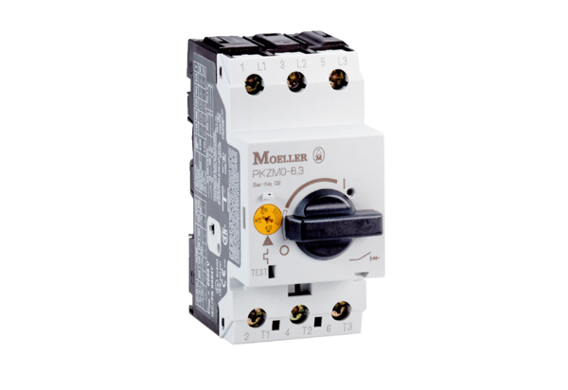Выключатель защиты двигателя MVEx 0,4Комплект поставки: 1 штукАссортимент: D
Номер артикула: 0157.0547Изготовитель: MAICO

